**FOURTH GRADE (4°) “PLACES IN THE CITY”**

**Asignatura:** Inglés **Curso:** cuarto

**Fecha:** semana 27 de Julio al 07 Agosto  **Docente:** Paula Sepúlveda Millán

**Nombre del Alumno:** ____________________________________

**I.- Objetivo de Aprendizaje:** OA1. Comprender textos leídos por un adulto o en formato audiovisual, como: ♣ chants y canciones**.** OA6. Leer y demostrar comprensión de textos identificando: objetos, lugares ♣ vocabulario aprendido, palabras conocidas y expresiones de uso frecuente. OA13. Escribir (por ejemplo: completar o responder preguntas), de acuerdo a un modelo y con apoyo de imágenes y vocabulario dado.

**II.- Contenido:** Means of transport “medios de transporte”

**III.- Objetivo de la clase**: identificar vocabulario temático asociando con imágenes y copiando frases siguiendo modelo enseñado por profesora

**IV.- Indicaciones generales:** leer atentamente las instrucciones,

* Cada una de los trabajos son evaluados en los plazos establecidos.

* Favor no olvidar poner nombre y apellido a sus tareas

* Pide ayuda a un adulto para realizar esta actividad

**V.- Actividad a desarrollar:**

A) Observa el siguiente video con frases relacionada a los medios de transporte:

<https://www.youtube.com/watch?v=RfCG_Wzjaz4> (la idea es que tú vayas reproduciendo, es decir, que vayas hablando y/o repitiendo cada una de las frases, para practicar el idioma)

B) Encuentra las palabras en la sopa de letras con los nombres de los diferentes medios de transporte

C) Escribe frases con 6 medios de transporte de la sopa de letras (que tú elijas) como muestra el video:

Ejemplo: **This is a helicopter** (este es un helicóptero). Sólo escribe en Inglés como enseña el modelo

1. **________________________________________________________________**
2. **________________________________________________________________**
3. **________________________________________________________________**
4. **________________________________________________________________**
5. **________________________________________________________________**
6. **________________________________________________________________**

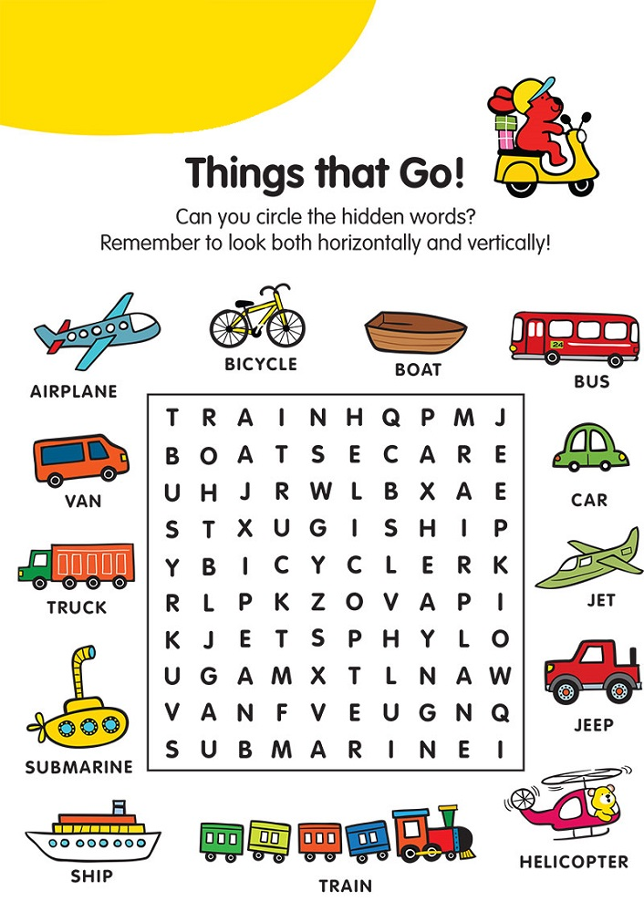

**VI.-** **Retroalimentación:** revisión de guías y retroalimentación (aclaración de dudas) por medio de correo institucional o vía whatsApp en los plazos y fechas establecidos.

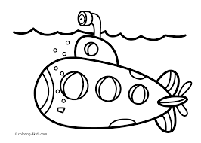**Ticket de salida:** para corroborar si aprendiste escribe 2 frases al lado de los medios de transporte según el modelo enseñado” (Inglés)

**This is a submarine**

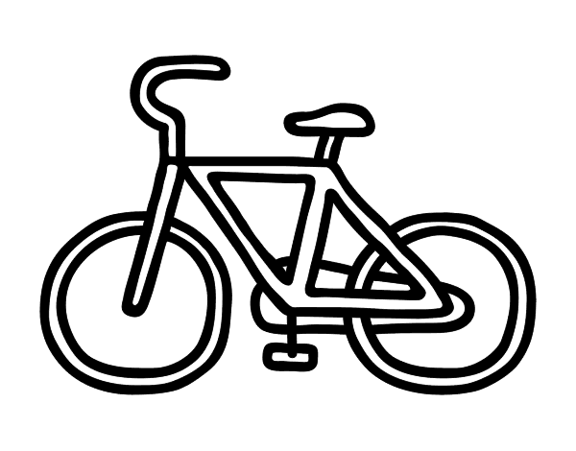

1. ______________________________________________

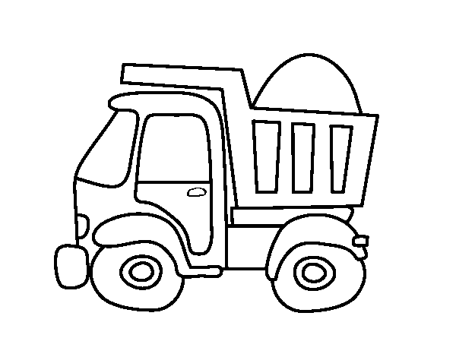

1. ______________________________________________

**VII.- Fecha de envío:** recepción y entrega de las guías los días miércoles 29 de Julio y 05 Agosto en el colegio



**VIII.- Cómo y/o donde enviar:** vía correo electrónico (capturar imagen en celular y /o escanear) a: [paula.sepulveda@colegio-reneschneider.cl](mailto:paula.sepulveda@colegio-reneschneider.cl) hasta el día 07 de Agosto